OA 1.
Proponer cuidado y buenas prácticas para preservar especies y cuidar los animales.

Actividad.

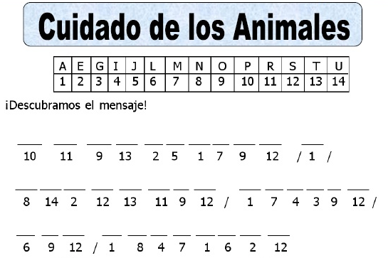

Identificar los animales y comentar importancia de su cuidado.

